Hudba v pravěku a starověku
Pravěk
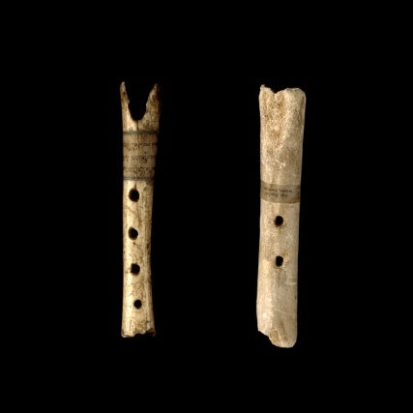
1. K čemu sloužila hudba v pravěku?

2. Napiš alespoň dva hudební nástroje, které používali pravěcí lidé.

Starověk
Ve starověku získala hudba již společenský význam. Stala se součástí slavností, her, gladiátorských soubojů,… Ve starověkem Řecku byl zpěv dokonce i olympijskou disciplínou. Hudebníci získali profesionální postavení.

3. Přiřaď níže uvedené hudební nástroje ke starověkému státu, ve kterém byly používány (některé nástroje byly používány ve více státech.

aulos, barbiton, harfa, hydraulis, kympala, lituus, loutna, lyra,

Mezopotámie | Egypt | Řecko | Řím

4. Připoj k obrázku název hudebního nástroje. Vybírej z nabídky.
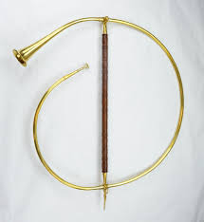
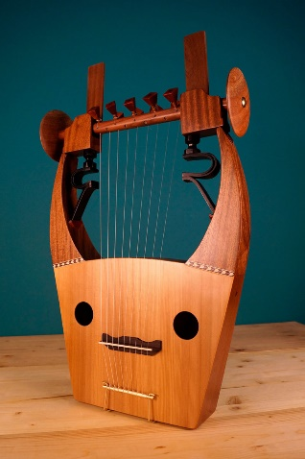

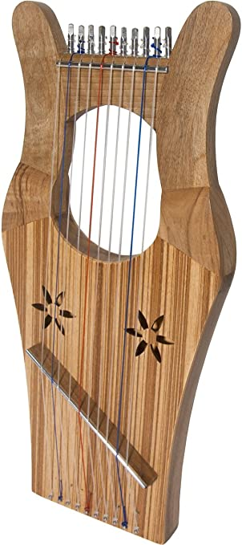
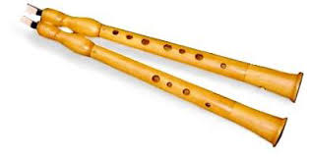
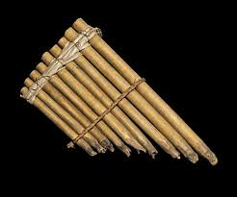

aulos, cornu, kinnor, kithara, syrinx, tympanum

5. Čím je slavná tzv. Seikilova píseň?

6. Všechny hudební nástroje uvedené v úkolech 3 a 4 rozděl do tří skupin
Strunné
Dechové
Bicí

